„Satz von Hess-Temperaturbilanz“
Gefahrenstoffe
Aluminium |  |  | H: 250-261 |  |  | P:222-231+232-422
Salzsäure |  |  | H: 314-335-290 |  |  | P:234-260-305+351+338-303+361+353-304-340-309+311-501
Natronlauge |  |  | H: 290-314 |  |  | P:280-301+330+331-305+351+338-308+310
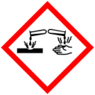 |  | 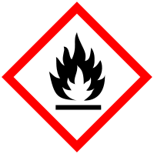

Materialien: 2 DEWAR-Gefäß (V=250 mL), Messzylinder, Magnetrührer, Rührstäbchen, Thermometer, Waage
Chemikalien: Aluminium (Al, Pulver), Salzsäure (HCl, ω= 10 %), Natronlauge (NaOH, ω= 25 %)
Durchführung: a) In das DEWAR-Gefäß werden 60 mL Salzsäure gegeben. Die Anfangstemperatur T₁ wird bestimmt. Nach Zugabe von 1 g Aluminium wird die Temperatur erneut gemessen (T₂). 100 mL Natronlauge werden hinzugefügt, nach Umrühren und Lösen des Niederschlags wird die Temperatur bestimmt (T₃).
b) In ein weiteres DEWAR-Gefäß werden 100 mL Natronlauge vorgelegt, 1 g Aluminium wird hinzugegeben. Die Temperatur T₄ wird bestimmt. Nach Umrühren und Ende der Reaktion wird die Temperatur T₅ notiert. Danach werden 60 mL Salzsäure hinzugefügt, nach vorsichtigen Umrühren und Ende der Reaktion wird die Endtemperatur T₆ abgelesen.
Deutung: a) Aluminium reagiert mit der verdünnten Salzsäure zu Wasser, Aluminium-Ionen und Wasserstoff:
$2 {Al}_{(s)}+6H_{3}O_{(aq)}^{+}→2 {Al}_{(aq)}^{3+}+6H_{2}O_{(l)}+3H_{2_{(g)}}$
Die Aluminium-Ionen reagieren mit Hydroxid-Ionen zu Aluminiumhydroxid, welches als weißer Niederschlag ausfällt. Bei weiterer Zugabe von Natronlauge löst sich der Niederschlag auf, da sich komplexe Hydroxoaluminat-Ionen bilden:
$${Al}_{(aq)}^{3+}+3 OH_{(aq)}^{-}→Al(OH)_{3_{(s)}}$$
$$Al(OH)_{3_{(s)}}+OH_{(aq)}^{-}+2H_{2}O_{(l)}→[Al(OH)_{4}(H_{2}O)_{2}]_{(aq)}^{-}$$
T1 | 26 °C
T2 | 25,8 °C
T3 | 60,8 °C

Aus den gemessenen Temperaturen ergibt sich folgende Temperaturbilanz:
$$∆T_{2,1}+∆T_{3,2}=-0,2 °C+35 °C=34,8 °C$$
b) Aluminium reagiert mit Wasser unter Bildung von Hydroxoaluminat-Ionen und Wasserstoff. Bei Zugabe der Salzsäure reagieren die Hydronium-Ionen mit den Hydroxoaluminat-Ionen zu Aluminium-Ionen und Wasser:
$$2{Al}_{\left(s\right)}+2 OH_{(aq)}^{-}+10H_{2}O_{(l)}→2[Al(OH)_{4}(H_{2}O)_{2}]_{\left(aq\right)}^{-}+3H_{2_{(g)}}$$
$$[Al(OH)_{4}(H_{2}O)_{2}]_{\left(aq\right)}^{-}+4 H_{3}O_{\left(aq\right)}^{+}→{Al}_{\left(aq\right)}^{3+}+10H_{2}O_{(l)}$$

T4 | 26,3 °C
T5 | 45,3 °C
T6 | 61,7 °C

Aus den gemessenen Temperaturen ergibt sich folgende Temperaturbilanz:
$$∆T_{5,4}+∆T_{6,5}=19 °C+16,4 °C=35,4 °C$$
Ein Vergleich der Differenzen in a) und b) zeigt nur geringfügige Unterschiede. Dieser Versuch verdeutlicht, dass bei Verwendung der gleichen Massen, aber geänderten Reaktionswegen die gleiche Temperaturdifferenz festgestellt werden kann. Es ist gleichgültig, ob die Bildung von Hydroxoaluminat über hydratisierte Aluminium-Ionen und Aluminiumhydroxid oder in einem Schritt aus Aluminium und Natronlauge erfolgt. Der Versuch zeigt, dass die Reaktionsenthalpie eine Zustandsgröße ist, sie ist daher unabhängig vom Weg der Reaktion.

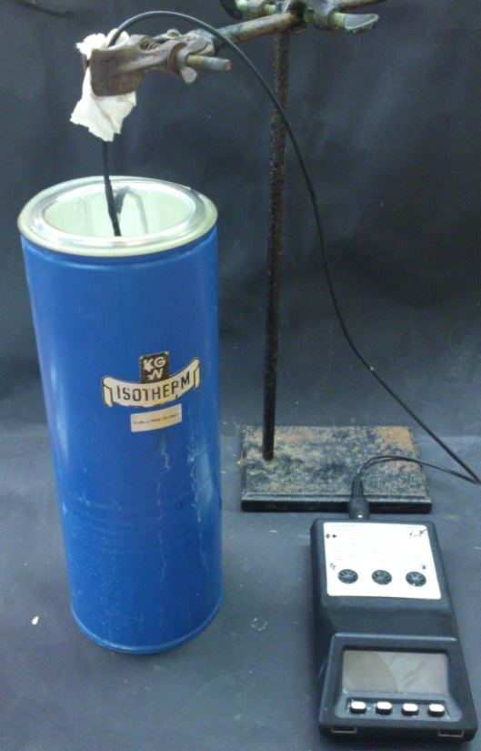

Abb.3- Aufbau zur Ermittlung der Temperaturbilanz.

Entsorgung: Die wässrigen Lösungen werden neutralisiert und über das Abwasser entsorgt.
Literatur: Keune, H., Böhland, H. (Hrsg.)- Chemische Schulexperimente Band 3. Allgemeine, physikalische und analytische Chemie. Chemie und Umwelt. Berlin: Volk und Wissen Verlag.

